UNIVESIDAD AUTONOMA DE BUCARAMGA - UNAB
A continuación siga las siguientes instrucciones para postular su hoja de vida en las convocatorias vigentes:
INSTRUCTIVO PARA DILIGENCIAR HOJA DE VIDA DE ASPIRANTES
Con el fin de iniciar proceso de contratación en la Unab solicitamos diligenciar información de su hoja de vida siguiendo los siguientes pasos:
- Ingresar a la siguiente página aspirantes.unab.edu.co

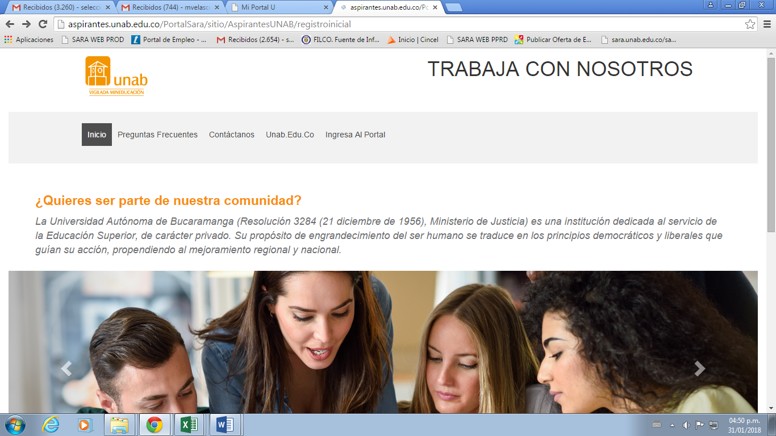
- Ingresa su número de identificación y un correo electrónico dónde podamos contactarlo(a), haz clic en Regístrate.
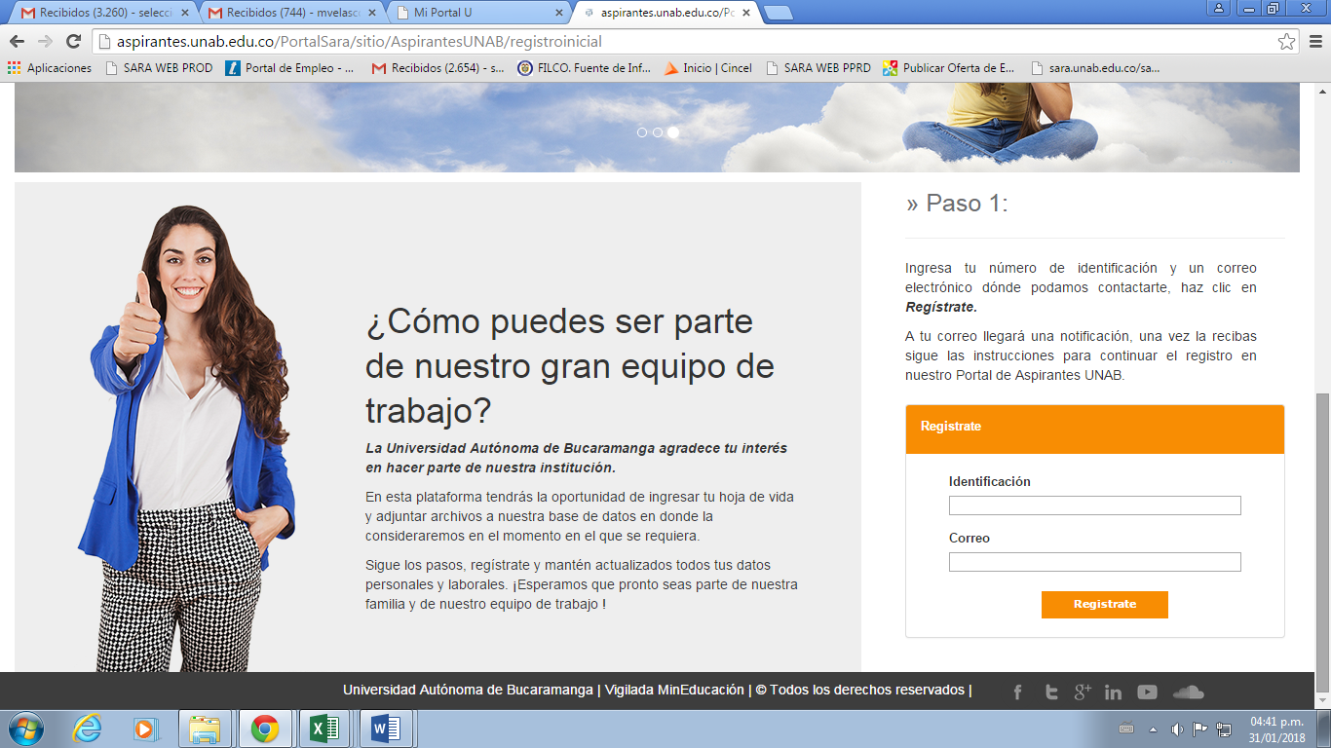

- Ingresa al Portal
Registre datos de Usuario Portal y Clave
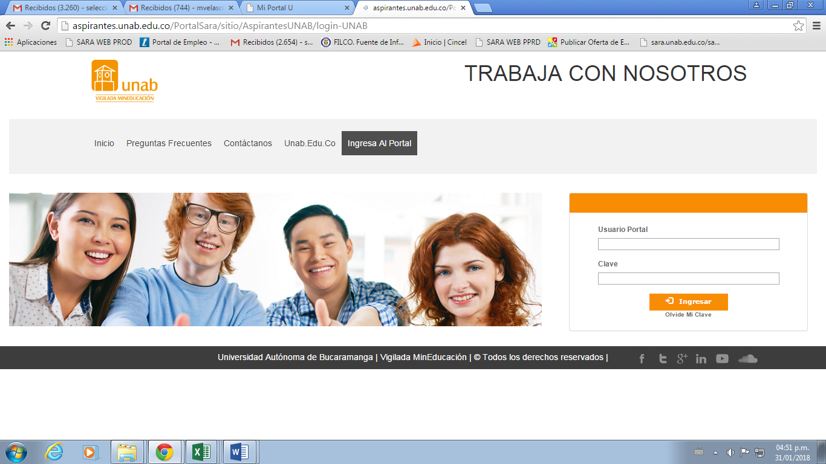
Recomendaciones Generales para el Ingreso de su hoja de vida en SARA WEB:
Registro de su Hoja de vida por primera vez:
- Es indispensable que diligencie completamente cada uno de los campos de la Hoja de vida de Aspirantes, de lo contrario el sistema no permitirá la inclusión de su hoja de vida en el proceso de selección.
- Diligenciar en mayúscula sostenida, sin tildes la totalidad de los datos.
- Si encuentra ausencia de Instituciones o títulos que no le permita continuar con los registros, o cualquier dificultad por favor enviar comunicación al correo jbermudez566@unab.edu.co
- Tenga en cuenta que sólo debe diligenciar información que pueda respaldar mediante soportes en físico.
- La información quedará registrada en la base datos de nuestro Sistema de Información SARA WEB, disponible para participar en convocatorias de su interés.

